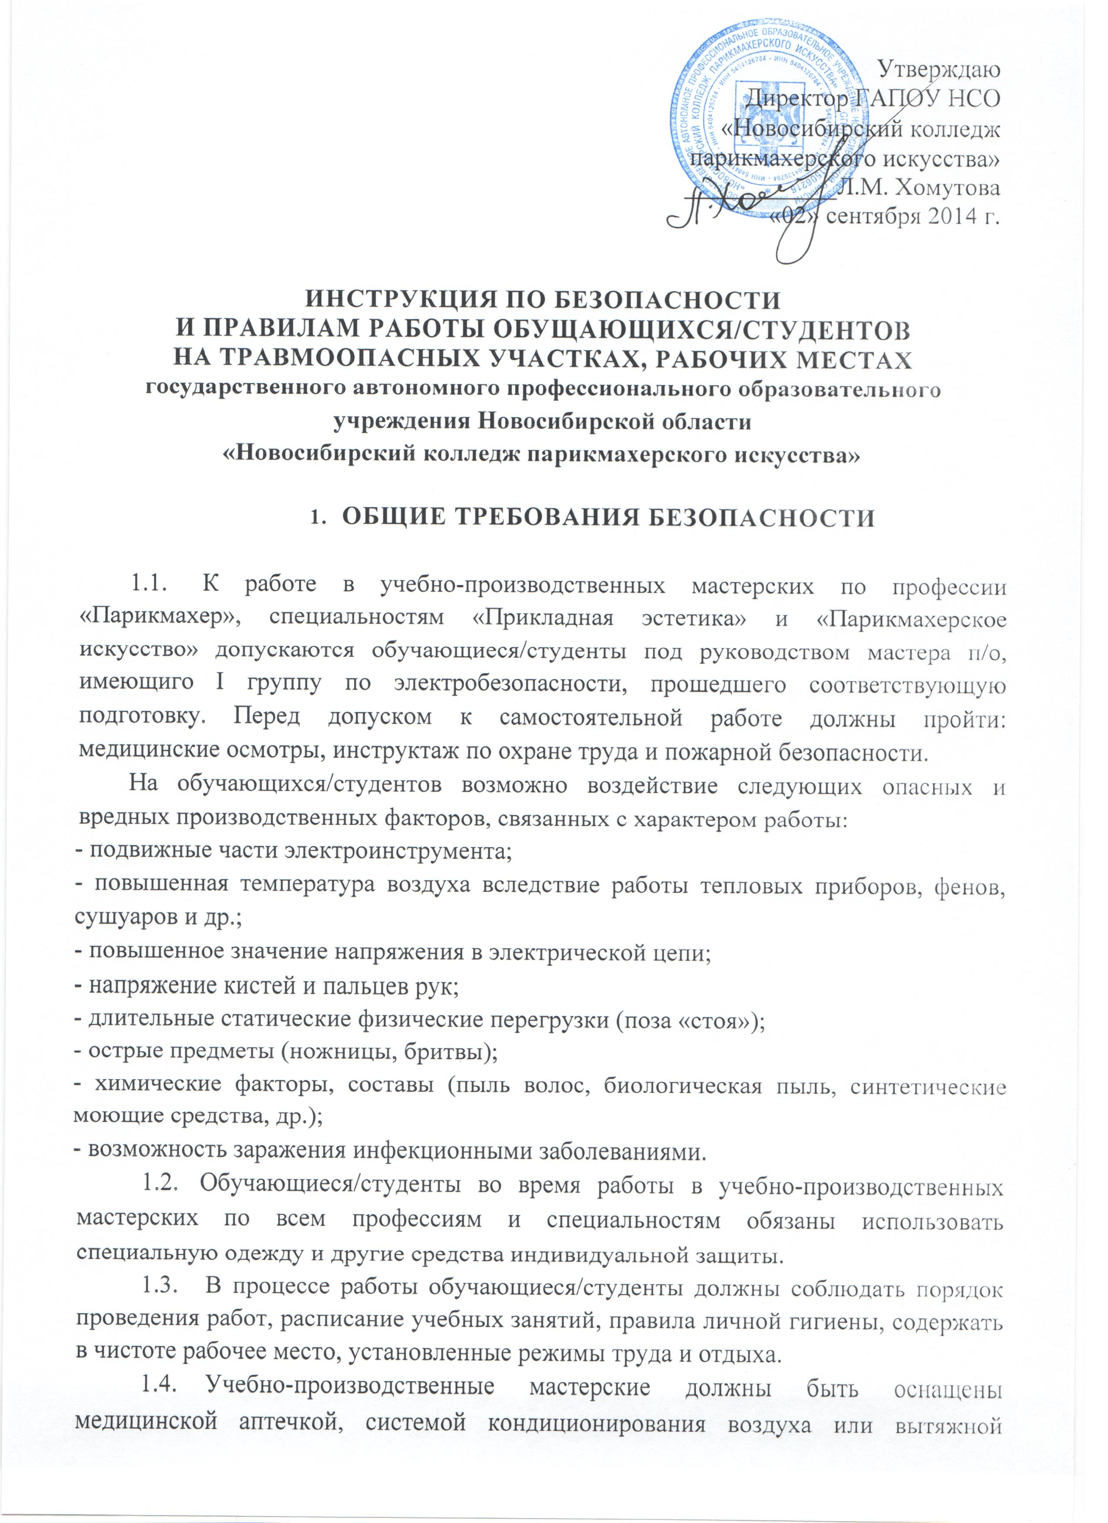
вентиляцией.
  - Обучающиеся/студенты должны соблюдать правила пожарной безопасности, знать места расположения первичных средств пожаротушения.
  - О каждом несчастном случае с обучающимися/студентами мастер п/о или очевидец обязаны немедленно сообщить администрации учреждения, оказать первую помощь пострадавшему.
  - Обучающиеся/студенты, допустившие невыполнение или нарушение инструкции по охране труда, привлекаются к ответственности, и со всеми обучающимися проводится внеплановый инструктаж по охране труда.
- ТРЕБОВАНИЯ БЕЗОПАСНОСТИ ПЕРЕД НАЧАЛОМ РАБОТЫ

  - Перед началом работы в учебно-производственных мастерских обучающиеся/студенты должны:
- надеть санитарно-гигиеническую одежду, убрать развивающиеся концы одежды, застегнуть обшлага рукавов, убрать волосы под головной убор;
- подготовить рабочее место, разместить на туалетном столике инструменты и другие принадлежности, необходимые для работы;
- проверить наличие химических препаратов, чистого белья, прибора для дезинфекции инструмента;
- проверить освещение рабочего места, при необходимости, установить лампу местного освещения или потребовать замены перегоревших ламп;
- проверить исправность электроинструмента и электроаппаратуры путем включения в электросеть;
- проверить устойчивость парикмахерского кресла и кресла для мастера, убедиться, что они легко вращаются вокруг своей оси. Для работы в удобной рабочей позе при необходимости отрегулировать углы наклона спинки и сиденья кресла клиента.
При подготовке к работе филировочной бритвы необходимо соблюдать осторожность при надевании лезвия на штифты и креплении его вместе с гребенками к пластине ручки.
Для исключения лишних движений во время работы следует удобно и устойчиво разместить:
- на правой стороне парикмахерского блока
- дезинфицирующие растворы, флаконы с перекисью водорода и т.д.;
- в центре блока - жидкое мыло, шампунь, бальзам, ополаскиватель и т.д.;
- в правом ящике блока - продезинфицированные инструменты (ручная машинка для стрижки волос, опасная бритва, ножницы, расчески);
- на передвижном столике - подставки с бигуди, красители для волос, зажимы, шпильки, щетки, щипцы и т.п.;
- ручное зеркало, электробритву, машинку для стрижки волос повесить с правой стороны от настенного зеркала на специальный крючок, а ручной фен на крючок слева от зеркала.

В помещениях для сушки, окраски и завивки волос следует проверить работу вытяжной вентиляции с механическим побуждением.
Обучающимся/студентам запрещается самостоятельно ремонтировать электроинструмент и электроаппаратуру; закалывать специальную одежду булавками, иголками; держать в карманах одежды острые, бьющиеся предметы (ножницы, расчески, бритвы, стеклянные флаконы); носить во время работы браслеты, часы, кольца; работать с открытыми ранками на руках. Все повреждения кожных покровов на руках защищать напальчниками, лейкопластырем.
2.2. Обо всех обнаруженных неисправностях применяемого электроинструмента, инвентаря, электропроводки, освещения, санитарно-технического оборудования и других неполадках обучающиеся/студенты должны сообщить мастеру п/о и приступить к работе только после их устранения.
- ТРЕБОВАНИЯ БЕЗОПАСНОСТИ ВО ВРЕМЯ РАБОТЫ

  - Во время работы в учебно-производственных мастерских обучающиеся/студенты должны:
- краны с горячей и холодной водой открывать медленно, без рывков и больших усилий. Не применять для этих целей молотки, другой ударный инструмент или случайные предметы;
- своевременно убирать остриженные волосы, пролитые жидкости. Не накапливать на рабочем месте грязное белье;
- для профилактики профзаболеваний ног во время работы следует пользоваться специальным передвижным креслом для мастера, в случае необходимости, регулировать его по высоте. Не использовать для сидения передвижные столики, подлокотники кресел, случайные предметы;
- ножницы необходимо хранить только в чехле, переносить и передавать их другому работнику в закрытом виде, кольцами вперед. Не ловить на лету падающие ножницы. - не ходить по залу с ножницами в открытом виде;
- использовать резиновые перчатки (средства защиты рук) при смешивании компонентов красителя, окраске волос клиентов, приготовлении дезинфицирующих растворов, дезинфекции инструментов;
- удаление остриженных волос с шеи и лица клиента производить чистой индивидуальной салфеткой. Не сдувать остриженные волосы и не удалять их бритвенной кисточкой или феном;
- остриженные волосы собирать в закрывающийся совок непосредственно у кресла и складывать в герметичную емкость (одноразовый полиэтиленовый пакет для мусора или мешок из крафт-бумаги);
- емкость закрыть, перевязать и отнести в подсобное помещение;

- при обнаружении вшей у клиента остриженные волосы необходимо собрать и сжечь в оцинкованном ведре:
- во время выполнения прически не допускается держать расчески, невидимки, шпильки во рту;
- при выполнении окантовки висков бритвой перед переходом на другую сторону кресла закрыть бритву. Бритву необходимо хранить только в закрытом виде.
- Во время работы с опасной бритвой не допускается: размахивать бритвой, отвлекаться на разговоры с клиентом, переносить и передавать ее в незакрытом виде другому работнику, пытаться ловить падающую бритву; ходить по залу с открытой бритвой.
Электрическую машинку для стрижки волос во избежание перегрева следует выключать примерно через каждые 30 минут работы.
Замену ножей электробритвы следует выполнять при выключенном электродвигателе.
- Во время работы запрещается:
- загромождать проходы между креслами, к раковинам, сушуарам, к пультам управления, рубильникам, пути эвакуации и другие проходы лишней мебелью, излишними запасами чистого белья, передвижными столиками, другими предметами;
- стричь электробритвой мокрые волосы, включать и выключать машинку для стрижки волос, фен, сушуар, электробритву, другие аппараты и электроинструмент, работающие от электрической сети, мокрыми руками.
При включении или выключении электроинструмента, оборудования в сеть следует держаться за корпус вилки.
При эксплуатации электрифицированного оборудования, аппаратов не допускается:
- самостоятельно производить разборку и ремонт;
- дергать за подводящий провод при отключении;
- пользоваться поврежденными вилками, розетками:
- закрывать предусмотренные конструкцией аппарата вентиляционные отверстия;
- нарушать технологические перерывы или увеличивать продолжительность работы приборов (аппаратов) без перерывов, установленных инструкцией по эксплуатации (особенно приборов, выполненных в пластмассовом корпусе);
- переносить или передвигать включенные в электрическую сеть нестационарные аппараты, настольные лампы;
- оставлять без надзора работающие аппараты, оборудование, допускать к его эксплуатации необученных и посторонних лиц;
- сушить на нагревательном оборудовании влажные или мокрые салфетки, полотенца, пеньюары.
- Обучающиеся/студенты должны соблюдать осторожность во время манипуляций с горячей салфеткой (отжим, встряхивание и др.) при накладывании горячего компресса на лицо клиента. Остерегаться брызг горячей воды при приготовлении растительных красителей.
- Химическую завивку волос производить в резиновых перчатках в отдельном помещении или на рабочем месте, оборудованном вытяжной вентиляцией. Зажимы, бигуди, колпаки и сетки для химической завивки волос, шапочки для мелирования следует промывать проточной водой с моющими средствами.
Съемные ножи после применения электрических бритв протирать дважды (с интервалом 15 минут) тампоном, смоченным 70%-ным этиловым спиртом.
- Для предупреждения профессиональных заболеваний кожи, глаз и верхних дыхательных путей при работе с дезинфицирующими средствами следует применять средства индивидуальной защиты органов дыхания и рук.

- ТРЕБОВАНИЯ БЕЗОПАСНОСТИ В АВАРИЙНЫХ СИТУАЦИЯХ

  - В случае обнаружения неисправности вентиляционной системы в учебно - производственных мастерских на рабочих местах или механизированного инструмента обучающимся/студентам необходимо приостановить работу и поставить об этом в известность мастера п/о.
  - При поломке аппарата (прибора), оборудования, угрожающей аварией на рабочем месте в учебно-производственных мастерских (парение, подтекание воды и другие неисправности) необходимо прекратить эксплуатацию и доложить об этом мастеру п/о.
  - При поражении обучающегося/студента электрическим током следует немедленно отключить электросеть, оказать первую медицинскую помощь пострадавшему, при необходимости отправить его в ближайшее медицинское учреждение. О несчастном случае сообщить мастеру п/о и администрации учреждения.
  - При обнаружении пожара или признаков горения (задымление, запах гари, повышение температуры и т.п.) следует прекратить работу и незамедлительно сообщить об этом мастеру п/о, позвонить в пожарную охрану при этом назвать адрес объекта, место возникновения пожара, сообщить свою фамилию, сообщить администрации учреждения.
- ТРЕБОВАНИЯ БЕЗОПАСНОСТИ ПО ОКОНЧАНИИ РАБОТЫ

  - По окончании работы в учебно-производственных мастерских обучающиеся/студенты должны:
- отключить от электросети фены (сушуары) и другие аппараты;
- обработать в соответствии с установленной инструкцией съемные ножи электробритвы;

- промыть проточной водой и продезинфицировать в растворах дезинфицирующих средств инструменты и приспособления. Убрать их в места хранения.
- промыть с добавлением моющих средств, просушить и убрать на места храпения зажимы для волос, бигуди, колпаки и другие приспособления;
- используемые для дезинфекции инструментов растворы дезинфицирующих средств убрать в специально выделенные места хранения. Емкости с растворами дезинфицирующих средств необходимо плотно закрыть крышками, на которые должна быть нанесена маркировка с названием, концентрацией и датой приготовления.
- снять санитарную одежду, убрать в отведенное место, вымыть лицо и руки с мылом.

Настоящие Требования рассмотрены и приняты на заседании педагогического совета ГАПОУ НСО «Новосибирский колледж парикмахерского искусства», протокол №1 от «29» августа 2014 г.

